МИНИСТЕРСТВО НАУКИ И ВЫСШЕГО ОБРАЗОВАНИЯ

РОССИЙСКОЙ ФЕДЕРАЦИИ

ФЕДЕРАЛЬНОЕ ГОСУДАРСТВЕННОЕ АВТОНОМНОЕ ОБРАЗОВАТЕЛЬНОЕ

УЧРЕЖДЕНИЕ ВЫСШЕГО ОБРАЗОВАНИЯ

НОВОСИБИРСКИЙ НАЦИОНАЛЬНЫЙ ИССЛЕДОВАТЕЛЬСКИЙ

ГОСУДАРСТВЕННЫЙ УНИВЕРСИТЕТ

Факультет информационных технологий

Кафедра параллельных вычислений

ОТЧЕТ

О ВЫПОЛНЕНИИ ЛАБОРАТОРНОЙ РАБОТЫ

«Параллельная реализация решения системы линейных алгебраических
уравнений с помощью OpenMP»

Студентки 2 курса, 24205 группы

Добровляниной Елизаветы Максимовны

Направление 09.03.01 – «Информатика и вычислительная техника»

Преподаватель:
М.А. Мичуров

Новосибирск 2025

ЦЕЛЬ
Параллельная реализация вычислительного алгоритма с использованием OpenMP.

ЗАДАНИЕ
1. Распараллеливание алгоритма (2 варианта)
Взять последовательную программу решения СЛАУ Ax=b (из ЛР1) и реализовать два варианта распараллеливания с помощью OpenMP:
- Вариант 1 (Множественные секции): Каждый вычислительный цикл обрамляется директивой #pragma omp parallel for.
- Вариант 2 (Единая секция): Одна директива #pragma omp parallel охватывает весь итерационный процесс (включая цикл сходимости), а для распределения работы используются директивы #pragma omp for.
- Важно: Обеспечить детерминированный ввод: исходные данные (матрица A и вектор b) должны заполняться одинаково при любом количестве потоков.
2. Исследование параметров schedule
Зафиксировать размерность задачи (n) и количество потоков. Исследовать влияние различных параметров расписания schedule(static, chunk), schedule(dynamic, chunk) и schedule(guided) на время выполнения итерации алгоритма.
ОПИСАНИЕ РАБОТЫ
Программная реализация и исследование эффективности распараллеливания
Для исследования распараллеливания с помощью OpenMP была использована последовательная программа решения СЛАУ из лабораторной работы №1 (см. Приложение). На её основе разработаны два варианта параллельной реализации:
- Вариант 1 (множественные параллельные секции): распараллеливание каждого вычислительного цикла с помощью директивы #pragma omp parallel for.
- Вариант 2 (единая параллельная область): весь итерационный процесс охвачен директивой #pragma omp parallel, а распределение работы между потоками внутри циклов осуществляется с помощью #pragma omp for.
В результате многократных тестовых запусков разработанных программ на кластере получены экспериментальные данные. Построены графики зависимостей времени выполнения, ускорения и эффективности распараллеливания от количества задействованных вычислительных потоков.
Полученные графики представлены ниже.
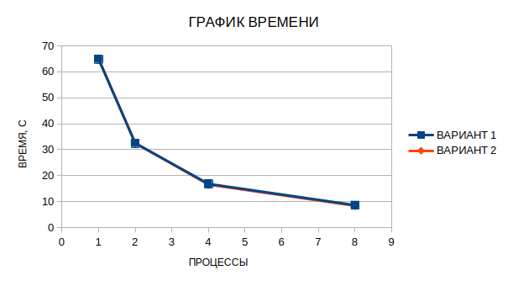
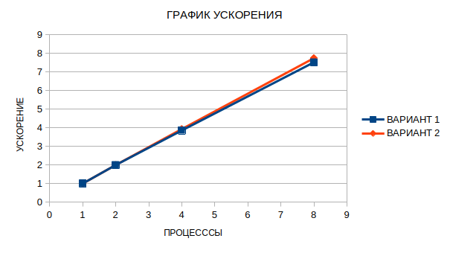
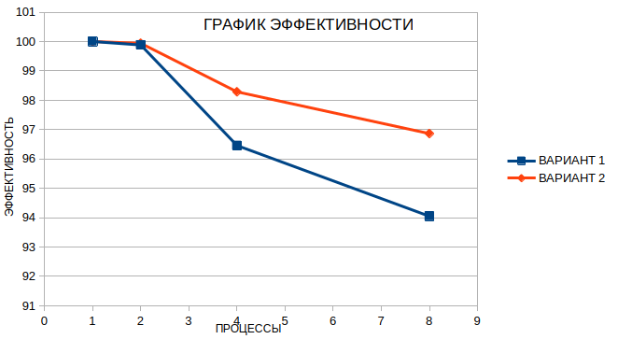

По полученным графикам видно, что время выполнения обоих вариантов программы практически одинаковое при всех количествах потоков. Разница в производительности между вариантами 1 (множественные параллельные секции) и 2 (единая параллельная область) несущественна для данной задачи.

Вариант 2 является предпочтительным при большом количестве потоков и большом количестве мелких циклов, так как уменьшает накладные расходы на многократное создание параллельных секций. Однако для рассматриваемой задачи размер циклов достаточно велик, поэтому затраты на создание параллельных областей в варианте 1 не вносят значительного вклада в общее время выполнения.

Исследование параметров schedule

schedule | chunk | time
static | 1 | 11.934657
static | 2 | 10.338981
static | 4 | 10.856878
static | 8 | 11.353292
static | 16 | 10.993451
static | 32 | 10.484497
static | 64 | 8.496623
static | 128 | 8.712429
static | 256 | 8.178485
static | 512 | 10.067011
static | 1250 | 7.676999
dynamic | 1 | 34.970607
dynamic | 2 | 20.157529
dynamic | 4 | 18.148947
dynamic | 8 | 12.984231
dynamic | 16 | 8.150913
dynamic | 32 | 8.653413
dynamic | 64 | 10.453829
dynamic | 128 | 7.745649
dynamic | 256 | 8.572631
dynamic | 512 | 9.808743
dynamic | 1250 | 7.839047
guided | 1 | 8.756564
guided | 2 | 7.855294
guided | 4 | 10.209800
guided | 8 | 8.223026
guided | 16 | 10.046096
guided | 32 | 8.049552
guided | 64 | 10.778771
guided | 128 | 8.318273
guided | 256 | 8.875241
guided | 512 | 9.630273
guided | 1250 | 8.136313

Вывод по результатам тестирования schedule:
Static:
- Лучший результат при chunk = 1250 (7.68 с) — ровно N/threads
- При мелких chunk (1-32) время выше (10-11 с) из-за накладных расходов
Dynamic:
- Крайне чувствителен к размеру chunk
- chunk=1 дает 35 с
- Оптимален при chunk ≥ 16 (8-9 с)
Guided:
- Самый стабильный — все результаты в диапазоне 7.8-10.8 с
- При chunk=1 (8.76 с) сработал как static с chunk=1250, раздав все итерации за один раз

ПРИЛОЖЕНИЕ
Ссылка на репозиторий с кодом:
https://github.com/dem24205/OPP-LABS/blob/task1/lab1
Команды компиляции для сборки исполняемых файлов для запуска на кластере:
1. gcc -fopenmp -o var2_omp var2.c utils.c -lm
2. gcc -fopenmp -o var1_omp var1.c utils.c -lm
3. gcc -fopenmp -o var2_shedule_test var2_shedule_test.c utils.c -lm

